ФЕДЕРАЛЬНОЕ АГЕНТСТВО

ПО ТЕХНИЧЕСКОМУ РЕГУЛИРОВАНИЮ И МЕТРОЛОГИИ

**Н А Ц И О Н А Л Ь Н Ы Й С Т А Н Д А Р Т**

**Р О С С И Й С К О Й**

**Ф Е Д Е Р А Ц И И**

**ГОСТ Р**

**8.866-2014**

**Государственная система обеспечения** **единства измерений**

**ПРЕОБРАЗОВАТЕЛИ ТЕРМОЭЛЕКТРИЧЕСКИЕ НАПРЯЖЕНИЯ И СИЛЫ ПЕРЕМЕННОГО ТОКА ЭТАЛОННЫЕ**

**Методика поверки**

Издание официальное

Москва Стандартинформ 2015

## ГОСТ Р 8.866—2014

**Предисловие**

1. **РАЗРАБОТАН Федеральным государственным унитарным предприятием а Всероссийский на­ учно-исследовательский институт метрологии имени Д.И. Менделеева» Федерального агентства по техническому регулированию и метрологии (ФГУП «ВНИИМ им. Д.И. Менделеева»)**
2. **ВНЕСЕН Техническим комитетом по стандартизации ТК 206 «Эталоны и поверочные схемы», подкомитет ПК 206.5 «Эталоны и поверочные схемы в области измерения физико-химического состава и свойств веществ»**
3. **УТВЕРЖДЕН И ВВЕДЕН В ДЕЙСТВИЕ Приказом Федерального агентства по техническому регулированию и метрологии от 13 марта 2014 г. No 139-ст**
4. **ВВЕДЕН ВПЕРВЫЕ**

***Правила применений настоящего стандарта установлены в ГОСТ Р 1.0—2012 (раздел 8). Информация об изменениях к настоящему стандарту публикуется в ежегодном (по состоянию на 1 января текущего года) информационном указателе «Национальные стандарты», а официальный текст изменений и поправок* — е ежемесячном *информационном указателе «Национальные стан­ дарты». В случае пересмотра (замены) или отмены настоящего стандарта соответствующее* уведомление *будет опубликовано в ближайшем выпуске ежемесячного информационного указателя***

***«Национальные стандарты». Соответствующая информация*. *уведомление и тексты размещают­ ся также в информационной системе общего пользования* — *на официальном сайте Федерального агентства по техническому регулированию и метрологии в сети Интернет (gosl.m)***

© Стандарт иформ. 2015 Настоящий стандарт не может быть полностью или частично воспроизведен, тиражирован и рас­

пространен в качестве официального издания без разрешения Федерального агентства по техническо­ му регулированию и метрологии

и

## ГОСТ Р 8.866-2014

**Содержание**

1. Область применения. 1
2. Нормативные ссылки. 1
3. Термины и определения. 1
4. Операции и средства поверки. 2
5. Условия поверки и подготовка к ней. 2
6. Требования к квалификации поверителей. 3
7. Проведение поверки. 3
8. Оформление результатов поверки. 9

Приложение А (обязательное) Основные технические требования к эталонным термоэлектрическим преобразователям напряжения и силы переменного тока. 10

Библиография. 11

in

**ГОСТ Р 8.866—2014**

Н А Ц И О Н А Л Ь Н Ы Й С Т А Н Д А Р Т Р О С С И Й С К О Й Ф Е Д Е Р А Ц И И

Государственная система обеспечения единства измерений

ПРЕОБРАЗОВАТЕЛИ ТЕРМОЭЛЕКТРИЧЕСКИЕ НАПРЯЖЕНИЯ И СИЛЫ ПЕРЕМЕННОГО ТОКА ЭТАЛОННЫЕ

Методика поверки

**State system for ensuring the uniformity of measurements. Standard a.c. voltage and current thermal converters.**

**Venficatlon procedure**

Дата введения — 201S—07—01

# Область применения

Настоящий стандарт распространяется на эталонные термоэлектрические преобразователи на­ пряжения и силы переменного тока и устанавливает методы и средства их поверки.

# Нормативные ссылки

В настоящем стандарте использованы нормативные ссылки на следующие стандарты:

ГОСТ 8.395—80 Государственная система обеспечения единства измерений. Нормальные усло­ вия измерений при поверке. Общие требования

ГОСТ 12.1.003—80 Система стандартов безопасности труда. Шум. Общие требования безопас­

ности

ГОСТ 12.1.006—84 Система стандартов безопасности труда. Электромагнитные поля радиочас­ тот. Допустимые уровни на рабочих местах и требования к проведению контроля

ГОСТ Р 8.648—2008 Государственная система обеспечения единства измерений. Госуда­ рственная поверочная схема для средств измерений переменного электрического напряжения до 1000 В в диапазоне частот от 1 1*0 7* до 2 109 Гц

**П р и м е ч а н и е — При пользовании настоящим стандартом целесообразно проверить действие ссылоч­ ных стандартов а информационной системе общего пользования — не официальном сайте Федерального агентства по техническому регулированию и метрологии а сети Интернет или по ежегодному информационному указателю «Национальные стандарты», который опубликован по состоянию на 1 января текущего года, и по выпус­ кам ежемесячного информационного указателя «Национальные стандарты» за текущий год. Если заменен ссылоч­ ный стандарт, на который дана недатированная ссылка, то рекомендуется использовать действующую версию зтого стандарта с учетом всех внесенных в данную версию изменений. Если заменен ссылочный стандарт, на кото­ рый дана датированная ссылка, то рекомендуется использовать версию зтого стандарта с указанным выше годом утверждения (принятия). Если после утверждения настоящего стандарта в ссылочный стандарт, на который дана датированная ссылка, внесено изменение, затрагивающее положение, на которое дана ссылка, то это положение рекомендуется применять без учета данного изменения. Если ссылочный стандарт отменен без замены, то поло­ жение. в котором дана ссылка на него, рекомендуется применять в части, не затрагивающей зту ссылку.**

# Термины и определения

6 настоящем стандарте применены термины с соответствующими определениями:

* 1. **поверка средств измерений: Совокупность операций, выполняемых в целях подтверждения соответствия средств измерений метрологическим требованиям.**
  2. **первичная поверка: Поверка, выполняемая при выпуске средства измерений из производ­ ства или после ремонта, а также при ввозе средства измерений из-за границы партиями, при продаже.**

**Издание официальное**

1

## ГОСТ Р 8.866—2014

* 1. **периодическая поверка: Поверка средств измерений, находящихся в эксплуатации или на хранении, выполняемая через установленные межловерочные интервалы времени.**
  2. **преобразователь с линейной функцией преобразования: Преобразователь, у которого значение выходной величины изменяется линейно лс отношению к изменению входной величины.**
  3. **преобразователь с квадратичной функцией преобразования: Преобразователь, у которо­ го значение выходной величины изменяется по квадратичному закону по отношению к изменению вход­** **ной величины.**

# Операции и средства поверки

* 1. **При проведении поверки должны быть выполнены операции и применены средства поверки, указанные в таблице 1.**

Т а б л и ц а 1

|  |  |  |
| --- | --- | --- |
| Наименование операции | Номер пункта стандарта | Сродство поверки |
| **внешний осмотр** | **7.1** | **—** |
| **Опробование** | **7.2** | — |
| **Определение основ­ ной погрешности компа­ рирования преобразо­ вателей напряжения** | **7.3** | **Государственный специальный первичный эталон единицы элек­ трического напряжения — вольта — а диапазоне частот от 10 до 3 10'Гцпо ГОСТ Р 8.648.**  **Вторичный эталон по ГОСТ Р 8.648.**  **Комплект эталонных преобразователей напряжения 1-го разряда по ГОСТ Р 8.648.**  **Вольтметры постоянного тока с разрешающей способностью не хуже 10 нВ.**  **Стабилизированный источник напряжения переменного тока с диа­ пазоном напряжений от 0.1 до 1000 В с диапазоном частот от 10 до 1 * 10* Гц и нестабильностью сигнала от 0.003** *%* **до 0.1 % за 5 мин.**  **Стабилизированный источник напряжения переменного тока с диа­ пазоном напряжений от 0.1 до 30 8 с диапазоном частот от 1 Ю6 до 3 10' Гц и нестабильностью сигнала от 0.01 % до 0.1** *%* **за S мин.**  **Стабилизированный источник напряжения постоянного тока с диа­ пазоном напряжений от 0.1 до 1000 В и нестабильностью сигнала от**  **0.001** *%* **до 0.00S** *%* **за 5 мин** |
| **Определение основ­ ной погрешности комле- рирования преобразо­ вателей тока** | **7.4** | **Государственный первичный специальный эталон единицы силы электрического тока — ампера — а диапазоне частот от 20 до 1 • 10е Гц.**  **Комплект эталонных преобразователей тока 1-го разряда ло [1].**  **Вольтметры постоянного тока с разрешающей способностью не хуже 10 нВ.**  **Стабилизированный источник силы переменного тока с диапазоном измерений от 0.001 до 100 А с диапазоном частот от 10 до 1 * 10* Гц и не­ стабильностью сигнала от 0.005 % до 0.1 % за 5 мин.**  **Стабилизированный источник силы постоянного тока с диапазоном измерений от 0.001 до 100 А и нестабильностью сигнала от 0.001 % до**  **0.005** *%* **за 5 мин** |
| **П р и м е ч а н и е — Допускается применять средства поверки, не указанные а таблице 1. удовлетворяющие по точности требованиям настоящего стандарта и имеющие действующие свидетельства о поверка.** | | |

# Условия поверки и подготовка к ней

* 1. **При проведении поверки должны быть соблюдены нормальные условия, определяемые тре­ бованиями ГОСТ 8.395.**
     1. **Температура окружающей среды (23 ± 2) °С. Допускаемая нестабильность температуры за 1 ч не должна превышать ±0.5 °С.**
     2. **Атмосферное давление (100 ± 4) кПа [(750 ± 30) мм рт. ст.).**

2

## ГОСТ Р 8.866—2014

* + 1. **Относительная влажность воздуха не более 80 %.**
  1. **Напряжение питающей сети (230.0 ± 4.6) В с частотой (50.0 ± 0.5) Гц.**
  2. **Поверяемый преобразователь и средства поверки должны быть подготовлены к работе в со­** **ответствии с их эксплуатационной документацией.**

# Требования к квалификации поверителей

* 1. **Поверку термоэлектрических преобразователей напряжения и преобразователей тока (да­ лее — ПН и ПТ соответственно) может проводить подготовленный персонал, ознакомленный с руково­ дством по эксплуатации на приборы, применяемые при поверке, имеющий удостоверение поверителя и прошедший инструктаж по технике безопасности при работе с оборудованием, питаемым напряжением 230 В.**
  2. **При поверке должны быть соблюдены требования эпектробезопасности по ГОСТ 12.1.006. ГОСТ 12.1.003. При этом должны быть соблюдены правила технической эксплуатации (2) и правила бе­** **зопасности [3].**

# Проведение поверки

* 1. **Внешний осмотр**

При внешнем осмотре должно быть установлено соответствие ПН и ПТ следующим требованиям:

* **ПН и ПТ должны быть укомплектованы в соответствии с эксплуатационной документацией на преобразователи конкретного типа и иметь свидетельство о предыдущей поверке;**
* **ПН и ПТ не должны иметь механических повреждений и неисправностей соединительных эле­**

ментов. влияющих на их нормальную работу;

* **внутри корпусов ПН и ПТ должны отсутствовать отсоединившиеся части и детали, обнаруживае­ мые на слух при переворачивании преобразователей.**
  1. **Опробование**
     1. **Готовность к работе ПН и ПТ определяют в соответствии с эксплуатационной документаци­ ей на преобразователи конкретного типа.**
     2. **Определяют нестабильность ПН и ПТ на соответствие требованиям А.1.2 и А.2.2 приложе­**

ния А.

* 1. **Определение основной погрешности компарирования преобразователей напряжения**
     1. **Подготовка к проведению измерений**
        1. **Собирают схему в соответствии с рисунком 1. Включают аппаратуру и прогревают ее в со­ ответствии с требованиями, изложенными в технической документации.**

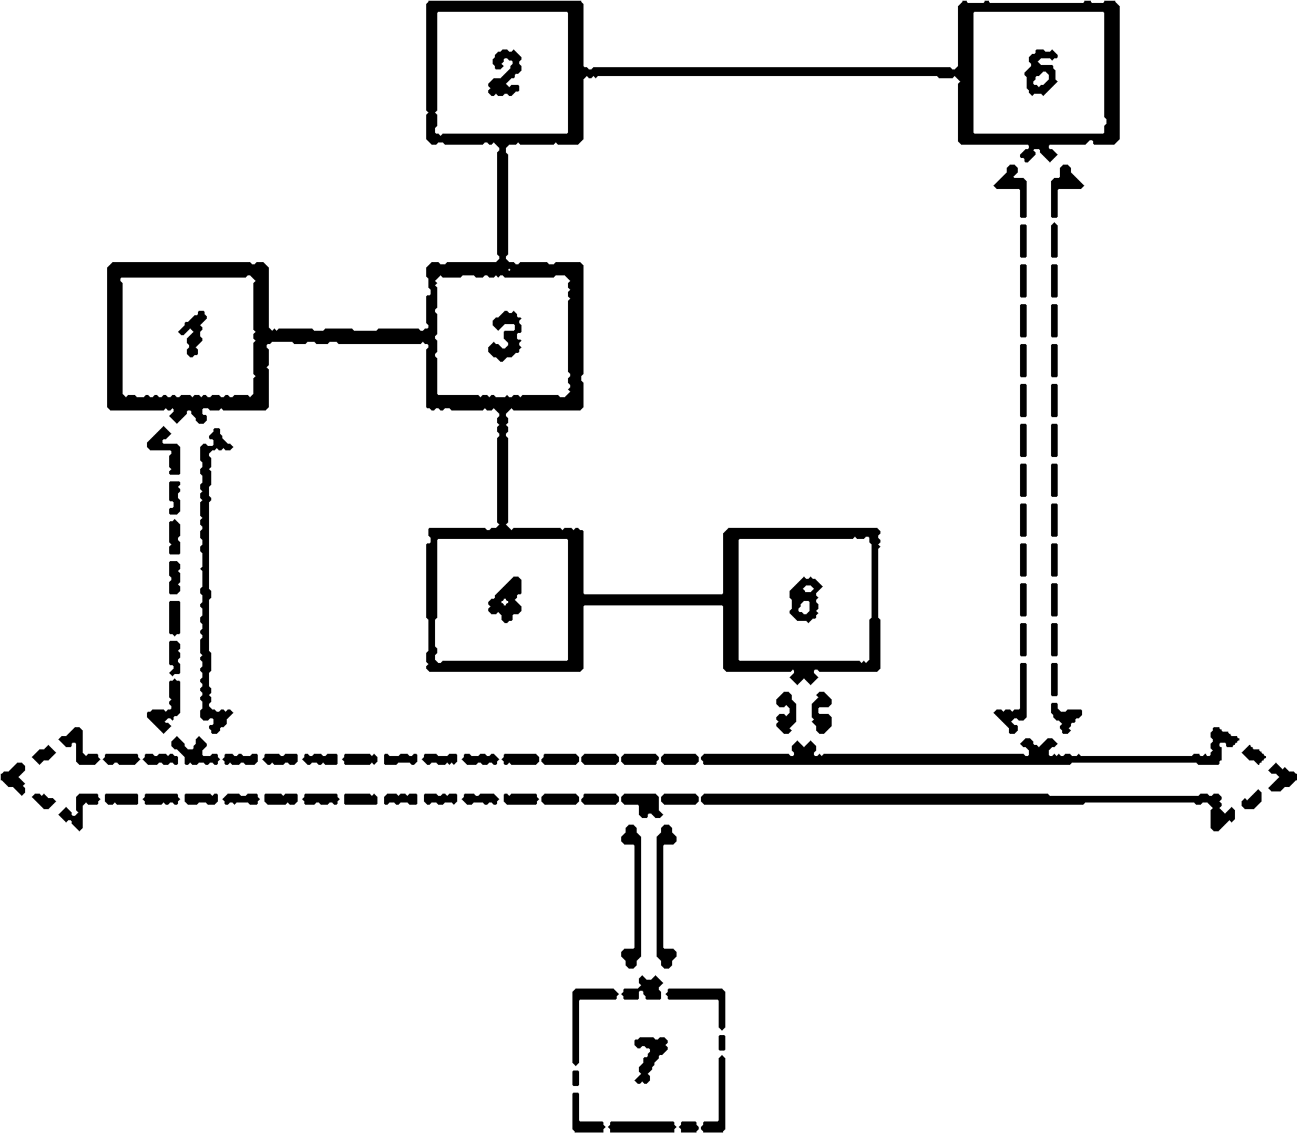Т — источник напри ко им я постояииога'перемекиого г ома; 2— эталонный ПН; 3 — тройникооый соединитель­ ный элемент; ***4*** — поверяемый ПН; 5. в — вольтметр по­

стоянного тока; 7— ПЭВМ

**П р и м е ч а н и я**

1. **Для измерения термоЭДС или напряже­ ния на выходе эталонного и поверяемого ПН вмес­ то вольтметров постоянного тока 5. б допускается применять двухканальный вольтметр постоянного**

**тока. При этом выход эталонного и поверяемого ПН подключают к входу канале** *1* **и канала** *2* **во­ льтметра соответственно.**

1. **Допускается проводить поверку в автома­ тизированном режиме под управлением специаль­ ной программы ПЭВМ, реализующей алгоритм измерений, приведенный ниже. Этот вариант на схеме представлен штриховым рисунком.**

**Рисунок 1 — Схема соединения приборов при поверке термоэлектрических преобразователей напряжения**

Э

## ГОСТ Р 8.866—2014

* + - 1. **Поверку выполняют при номинальном значении напряжения эталонного и поверяемого ПН. 8 случае разных номинальных значений напряжений эталонного и поверяемого ПН поверку прово­ дят при меньшем из номинальных значений ПН. При этом соотношение номинальных значений напря­ жений ПН должно быть не менее 1УЗ.**
      2. **Подают на вход тройникового соединителя постоянное напряжение положительной поляр­ ности. номинальное значение которого определяют в соответствии с 7.3.1.2. и выдерживают ПН при поданном на них напряжении в течение 30 мин.**
    1. **Определение погрешности при переходе от напряжения постоянного тока к напряже­ нию переменного тока частотой 1 кГц**
       1. **Подают на вход тройникового соединителя переменное напряжение частотой 1 кГц с номи­ нальным значением, установленным в соответствии с 7.3.1.2. Измеряют значение термоЭДС или на­ пряжения на выходе эталонного ПН еа_(Л и значение термоЭДС или напряжения на выходе поверяемого**

**ПН еЛ-<>).**

* + - 1. **Подают на вход тройникового соединителя постоянное напряжение положительной поляр­ ности с номинальным значением, установленным в соответствии с 7.3.1.2 и регулированием уровня вы­ ходного напряжения источника устанавливают значение термоЭДС или напряжения на выходе**

эталонного ПН. равное е,.|Л. Измеряют значение термоЭДС или напряжения на выходе эталонного ПН еаН0 и значение термоЭДС или напряжения на выходе поверяемого ПН ev.(/).

* + - 1. **Подают на вход тройникового соединителя постоянное напряжение отрицательной поляр­ ности с номинальным значением, установленным в соответствии с 7.3.1.2 и регулированием уровня вы­ ходного напряжения источника, устанавливают значение термоЭДС или напряжения на выходе эталонного ПН. равное е,.,Л. Измеряют значение термоЭДС или напряжения на выходе эталонного**

ПН еаЧ(> и значение термоЭДС или напряжения на выходе поверяемого ПН е,ЧЛ.

* + - 1. **Подают на вход тройникового соединителя переменное напряжение частотой 1 кГц с номи­ нальным значением, установленным в соответствии с 7.3.1.2 и регулированием уровня выходного на­ пряжения источника устанавливают значение термоЭДС или напряжения на выходе эталонного ПН. равное еа_<(). Измеряют значение термоЭДС или напряжения на выходе эталонного ПН и значение**

термоЭДС или напряжения на выходе поверяемого ПН е,.(М

* + - 1. **Повторяют операции по 7.3.2.1—7.3.2.4 в цикле (U., U,. *U* . (7.) *п* раз (но не менее трех).**

При этом допускается принимать за результат измерения значения термоЭДС или напряжения на выхо­ де эталонного ПН е,. и значения термоЭДС или напряжения на выходе поверяемого ПН ег. последую­ щего (/ ♦ 1) цикла результат последнего измерения значения термоЭДС или напряжения на выходе

эталонного ПН е,. и значения термоЭДС или напряжения на выходе поверяемого ПН ег. предыдущего (г-го) цикла.

* + - 1. **Рассчитывают разность погрешностей (ду, *лГиш0)* поверяемого (уж1 ,Ги) и эталонного (y>t ,rJ ПН по формулам:**

1 А

**д7, «Гц-О = 7п «гч “ 7а1 «ту = “X Д7 и |**

л

д7(|) = У**,) “ 7*<v

.1 -***(<»

7*10 *~П~1* **еАОС|1|** •

**(1)**

**(2)**

(3)

где *N* = 1 в случае поверки ПН с линейной функцией преобразования и *N* = 2 в случае поверки ПН с квад­ ратичной функцией преобразования:

**А _ e*.(ii ♦ *вк* <о**

*"косм*------------ :---------

(4)

**дано *2* в4ОС(0* (5)**

7а</1

4

1 ***ЛеМЧ***

***М е>ОСО)***

**(6)**

## ГОСТ Р 8.866—2014

где *М=* 1 в случав использования преобразователя с линейной функцией преобразования в качестве эталонного и *М* = 2 в случае использования преобразователя с квадратичной функцией преобразова­ ния в качестве эталонного:

е>ОС|/)

“ ----------- о---------

**(7)**

**(8)**

* + - 1. **Основную относительную погрешность поверяемого преобразователя при переходе от на­ пряжения постоянного тока к напряжению переменного тока частотой 1 кГц рассчитывают по формуле**

*У к* **1 «Гм = «Гц-0 * (8)**

где уаП|а) — погрешность эталонного ПН. определенная, в свою очередь, по результатам его поверки.

* + 1. **Определение погрешности компарирования напряжения при частотах, отличных от частоты 1 кГц**

Погрешность компарирования напряжения при частотах, отличных от частоты 1 кГц. относительно напряжения постоянного тока определяют как сумму погрешности на частоте 1 кГц уА1 кГц и частотной по­ грешности у^, ^ на частоте (относительно частоты 1 кГц.

* + - 1. **Подают на вход тройникоеого соединителя переменное напряжение требуемой частоты *f* и номинальным значением, установленным в соответствии с 7.3.1.2, и регулированием уровня выходного напряжения источника устанавливают значение термоЭДС или напряжения на выходе эталонного ПН. равное еа-1 (определенного при первом измерении по 7.3.2.1). Измеряют значение термоЭДС или на­ пряжения на выходе эталонного ПН е^у и значение термоЭДС или напряжения на выходе поверяемого ПН вц.у\***
      2. **Подают на вход тройникоеого соединителя переменное напряжение частотой 1 кГц с номи­**

нальным значением, установленным в соответствии с 7.3.1.2 и регулированием уровня выходного на­ пряжения источника устанавливают значение термоЭДС или напряжения на выходе эталонного ПН. равное в,., (определенного при первом измерении по 7.3.2.1). Измеряют значение термоЭДС или на­ пряжения на выходе эталонного ПН еа(/)| вГц и значение термоЭДС или напряжения на выходе поверяв- мою ПН е,(Л(

* + - 1. **Подают на вход тройникоеого соединителя переменное напряжение с указанной частотой *f***

и номинальным значением, установленным в соответствии с 7.3.1.2 и регулированием уровня выходно­ го напряжения источника устанавливают значение термоЭДС или напряжения на выходе эталонного ПН равное в,., (определенного при первом измерении по 7.3.2.1). Измеряют значение термоЭДС или напряжения на выходе эталонного ПН е^.#1уи значение термоЭДС или напряжения на выходе поверяе­ мого ПН еи/иу>

* + - 1. **Повторяют операции по 7.3.3.1—7.3.3.3 в цикле *{Ur Ut* аГц. *Uf) п* раз (но не менее трех), при**

этом допускается принимать за результат измерения значения термоЭДС или напряжения на выходе эталонного ПН *eHty* и значения термоЭДС или напряжения на выходе поверяемого ПН ем/у последующе­ го (# ♦ 1) цикла, результат последнего значения термоЭДС или напряжения на выходе эталонного

ПН и значения термоЭДС или напряжения на выходе поверяемого ПН *вкоу* от *U,* предыдущего (/-го) цикла.

* + - 1. **Рассчитывают разность частотных погрешностей (Ay,, поверяемого (у^ и эталон­ ного ПН (y*_t по формулам:**

|  |  |
| --- | --- |
| 1  ***У At-***1 кГц кГц  1 | (10) |
| £  S  II  Л? 1  V-к | (11) |
| ¥ -1 Лв*«‘> х*|/) Л/ в ‘  ^ вА(, И«П| | (12) |

где *N* = 1 в случае поверки ПН с линейной функцией преобразования и *N* = 2 в случае поверки ПН с квад­ ратичной функцией преобразования:

## 5

## ГОСТ Р 8.866—2014

**А , 4еДг(,ПУ**

“ w*r(t>1 вГ*|»

**Л©*МП***

**7*о =** *м* **© |1кгм**

(13)

(14)

где *М* = 1 в случае использования преобразователя с линейной функцией преобразования в качестве эталонного и *М* = 2 в случае использования преобразователя с квадратичной функцией преобразова­ ния в качестве эталонного:

«e.n.iy

*2* **3(01 *Гц'**

(15)

* + - 1. **Рассчитывают значение основной относительной погрешности поверяемого ПН на часто­ те / относительно частоты 1 кГц по формуле**

*Ум*-1 кГц = ^Yf-1 кГц 4 7**|в)' П®)

где *у^0)* — погрешность эталонного ПИ на частоте /относительно частоты 1 кГц. определенная по ре­ зультатам его поверки.

* + - 1. **Рассчитывают значение основной относительной погрешности компарироеания поверяе­ мого ПН на частоте / относительно напряжения постоянного тока по формуле**

**7*/ ”** *Уи-1 шГц* **\* *Гц - (17)**

* + - 1. **При поверке ведут протокол по произвольной форме.**
  1. **Определение основной погрешности компарирования преобразователей тока**
     1. **Подготовка к проведению измерений**
        1. **Собирают схему в соответствии с рисунком 2. Включают аппаратуру и прогревают ее в со­ ответствии с требованиями, изложенными в технической документации.**
        2. **Поверку выполняют при номинальном значении силы тока эталонного и поверяемого ПТ. 8 случае разных номинальных значений силы тока эталонного и поверяемого ПТ поверку проводят при меньшем из номинальных значений силы тока ПТ. При этом соотношение номинальных значений силы тока ПТ должно быть не менее 1/3.**
        3. **Подают на вход преобразователей постоянный ток положительной полярности, номиналь­ ное значение силы которого определяют в соответствии с 7.4.12. и выдерживают ПТ при поданном на них токе в течение 30 мин.**

7.4.2 Определение погрешности при переходе от силы постоянного тока к силе переменно­ го тока частотой 1 кГц

7.4.2.1 Подают на вход ПТ переменный ток частотой 1 кГц с номинальным значением, установ­ ленным в соответствии с 7.4.12. Измеряют значение термоЭДС на выходе эталонного ПТ е^ и значе­ ние термоЭДС на выходе поверяемого ПТ е,.(л.

* + 1. **2 Подают на вход ПТ постоянный ток положительной полярности с номинальным значени­**

ем. установленным в соответствии с 7.4.12 и регулированием уровня силы постоянного тока устанавли­ вают значение термоЭДС на выходе эталонного ПТ. равное Измеряют значение термоЭДС на выходе эталонного ПТ и значение термоЭДС на выходе поверяемого ПТ

* + - 1. **Подают на вход ПТ постоянный ток отрицательной полярности с номинальным значением, установленным в соответствии с 7.4.12 и регулированием уровня силы постоянного тока устанавлива­ ют значение термоЭДС на выходе эталонного ПТ, равное е^1Г Измеряют значение термоЭДС на выхо­ де эталонного ПТ e,.(t) и значение термоЭДС на выходе поверяемого ПТ е,_|Л.**
      2. **Подают на вход ПТ переменный ток частотой 1 кГц с номинальным значением, установ­**

ленным в соответствии с 7.4.12 и регулированием уровня силы переменного тока устанавливают зна­ чение термоЭДС на выходе эталонного ПТ. равное е^0. Измеряют значение термоЭДС на выходе эталонного ПТ еа_|/И) и значение термоЭДС на выходе поверяемого ПТ евв0#||.

* + - 1. **Повторяют операции по 7.4.2.1—7.4.2.4 в цикле (/_. /ф. /., /.) *п* раз (но не менее трех). При этом допускается принимать за результат измерения значения термоЭДС на выходе эталонного ПТ е>_**

6

## ГОСТ Р 8.866—2014

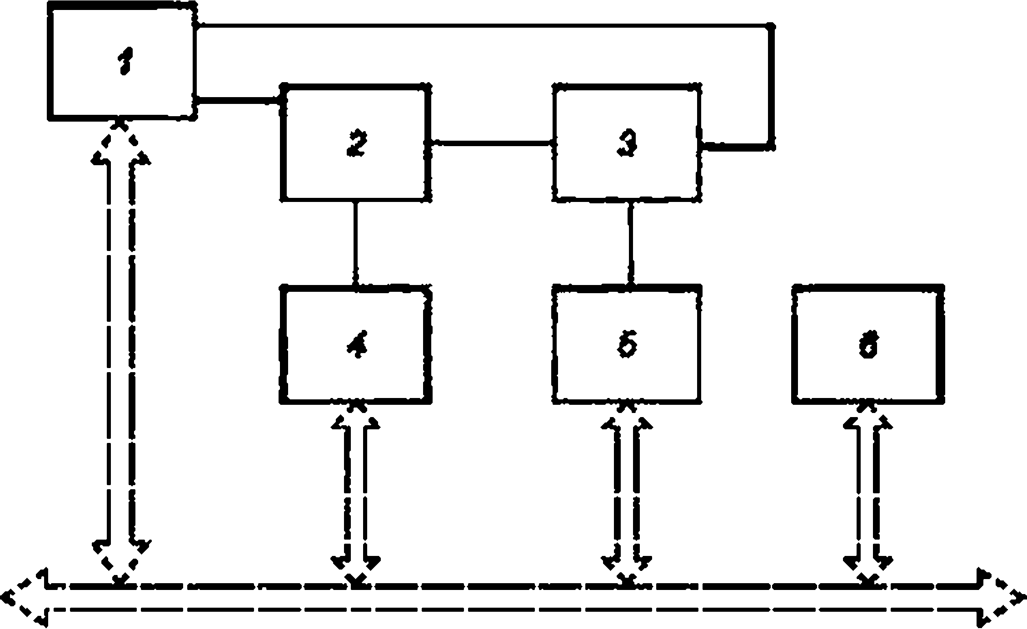

I — яоочкик силы постояимого/перем«иного тока. *2* **—** эталонный **ПТ; *3*** — поверяемый **ПТ,**

***4.*** 5 — аольтмотр постоянного тока: в — ПЭВМ

**П р и м е ч а н и я**

1. **Для измерения термоЭДС на выходе эталонного и поверяемого ПТ вместо вольтметров постоянного тока 4,5 допускается применять деухкаиельиый вольтметр постоянного тока. При этом выход эталонного и поверяемого ПТ подключают ко входу канала** *1* **и канала** *2* **вольтметра соответственно.**
2. **Допускается проводить поверку в автоматизированном режиме под управлением специальной программы ПЭВМ, реализующей алгоритм измерений, приведенный ниже. Этот вариант на схеме представлен штриховым ри­ сунком.**

**Рисунок 2 — Схема соединения приборов при поверке термоэлектрических преобразователей силы переменного тока**

и значения термоЭДС на выходе поверяемого ПТ е,_ последующего (/ ♦ 1) цикла результат последнего измерения значения термоЭДС на выходе эталонного ПТ е,_ и значения термоЭДС на выходе поверяе­ мого ПТ *о*,_ предыдущего (ко) цикла.

* + - 1. **Рассчитывают разность погрешностей (Ду, вГи_0) поверяемого (уА1 и эталонного (у„ кГм) ПТ по формулам:**

**«rvo = ,ГЫ -** *Ун* **«Гц =-2>Yei.**

 *п*

л ,-1

**<18>**

7*<i) ”

**1 лв*М)**

(19)



*N e kDC(t)*

где *N* = 1 в случае поверки ПТ с линейной функцией преобразования и *N* = 2 в случае поверки ПТ с квад­ ратичной функцией преобразования:

|  |  |
| --- | --- |
| **»ос(л 2 1** | **(21)** |
| **АЛ . в»-1И 1) Л**  **лв<ЧЛ “ 2 вкоси\*** | **(22)** |
| **„ - 1 Лв*о**  **7*<>** *М* **м***й***®‘ Ж)С(П** | **(23)** |

## 7

## ГОСТ Р 8.866—2014

где *М* = 1 в случав использования преобразователя с линейной функцией преобразования в качестве эталонного и *М* = 2 в случае использования преобразователя с квадратичной функцией преобразова­ ния в качестве эталонного:

е>ОС|/| (24)

**Дв»м =-------------------------**

(25)

7.4.27 Основную относительную погрешность поверяемого преобразователя при переходе от по­ стоянного тока к переменному току частотой 1 кГц рассчитывают по формуле

7*1 *гм ” A7t 4Уэп(л)» (^6)

где — погрешность эталонного ПТ. определенная, в свою очередь, по результатам его поверки.

7.4.3 Определение погрешности комларирования тока при частотах» отличных от частоты

1 кГц

Погрешность комларирования тока при частотах, отличных от частоты 1 кГц. относительно посто­

янного тока определяют как сумму погрешности на частоте 1 кГц кГц и частотной погрешности у^, кГц

на частоте (относительно частоты 1 кГц.

* + - 1. **Подают на вход ПТ переменный ток требуемой частоты *f* и номинальным значением, уста­ новленным по 7.4.1.2. и регулированием уровня силы переменного тока устанавливают значение тер- моЭДС на выходе эталонного ПТ. равное е,., (определенного при первом измерении по 7.4.2.1). Измеряют значение термоЭДС на выходе эталонного ПТ е>|/)г и значение термоЭДС на выходе поверяе­ мого ПТ**
      2. **Подают на вход ПТ переменный ток частотой 1 кГц с номинальным значением, установ­ ленным по 7.4.1.2. и регулированием уровня силы переменного тока устанавливают значение тер­ моЭДС на выходе эталонного ПТ. равное е,., (определенного при первом измерении no 7.4.2.1). Измеряют значение термоЭДС на выходе эталонного ПТ ea(i)1 ((Гц и значение термоЭДС на выходе пове­ ряемого ПТ ед(>>, 1Гц.**
      3. **Подают на вход ПТ переменный ток с указанной частотой *f* и номинальным значением,**

установленным по 7.4.1.2. и регулированием уровня силы переменного тока устанавливают значение термоЭДС на выходе эталонного ПТ. равное е,., (определенного при первом измерении по 7.4.2.1). Измеряют значение термоЭДС на выходе эталонного ПТ и значение термоЭДС на выходе поверя­ емого ПТ

* + - 1. **Повторяют операции по 7.4.3.1— 7.4.3.3 в цикле (/,, /, аГм, /,) *п* раз (но не менее трех), при этом допускается принимать за результат измерения значения термоЭДС на выходе эталонного ПТ**

и значения термоЭДС на выходе поверяемого ПТ *o<tV* последующего (г ♦ 1) цикла результат последнего значения термоЭДС на выходе эталонного ПТ еа0Ки значения термоЭДС на выходе поверяемого ПТ е<0, от предыдущего (/-го) цикла.

* + - 1. **Рассчитывают разность частотных погрешностей (Ду,_, аГ J поверяемого (у^, ,Гц) и эталон­ ного ПТ (у>г *у* по формулам:**

 *п*

**АТ**/-1 **кГц = У**\*-1 **кГц “ кГц = “21 Д7(п»**

(27)

л714 ” УМ0 “ У*Л* **(28)**

. 1 д**т

" **(1|1ьГи

(29)

где *N* = 1 в случае поверки ПТ с линейной функцией преобразования и *N* = 2 в случае поверки ПТ с квад­ ратичной функцией преобразования:

(30)

I **<•)! ‘Гм1

2

8

## ГОСТ Р 8.866—2014

***'"‘irr*2-м-*в»1М1*Гм**

**<31)**

где *М~* 1 в случав использования преобразователя с линейной функцией преобразования в качестве эталонного и *М* = 2 в случае использования преобразователя с квадратичной функцией преобразова­ ния в качестве эталонного:

**Лв>|/)**

**_ е»ц***Г*

*Z* **«Гм* (32)**

* + - 1. **Рассчитывают значение основной относительной погрешности поверяемого ПТ на частоте (относительно частоты 1 кГц по формуле**

**Vfcf-1 «Гм = ^7*-1 аГц 4 |» (33)**

где — погрешность эталонного ПТ на частоте /относительно частоты 1 кГц. определенная по ре­ зультатам его поверки.

* + - 1. **Рассчитывают значение основной относительной погрешности компарироеания поверяе­**

мого ПТ на частоте /относительно силы постоянного тока по формуле

*Ук( ~* **Та г -1 к Гц 4 7*1 «Гм- (34)**

* + - 1. **При поверке ведут протокол по произвольной форме.**

# Оформление результатов поверки

* 1. **Результатом поверки является подтверждение пригодности средства измерений к примене­ нию или признание средства измерений непригодным к применению в сфере государственного регули­ рования в области обеспечения единства измерений.**
  2. **Если средство измерений по результатам поверки признано пригодным к применению, то на него или техническую документацию наносят поверительное клеймо или выдают «Свидетельство о по­ верке» установленной формы.**

Поеерительные клейма наносят на средства измерений во всех случаях, когда конструкция средств измерений не препятствует этому и условия их эксплуатации обеспечивают сохранность пове- рительных клейм в течение всего интервала между поверками.

* 1. **Если средство измерений по результатам поверки признано непригодным к применению, по­ верительное клеймо гасят. «Свидетельство о поверке» аннулируют, выписывают «Извещение о непри­ годности» установленной формы или делают соответствующую запись в технической документации.**
  2. **В целях предотвращения доступа к узлам регулирования или элементам конструкции средств измерений, при наличии у средств измерений мест пломбирования, на средства измерений устанавли­ вают пломбы, несущие на себе поеерительные клейма.**

## 9

## ГОСТ Р 8.866—2014

**Приложение А (обязательное)**

Основные технические требования к эталонным термоэлектрическим преобразователям напряжения и силы переменного тока

**А.1 Требования к эталонным термоэлектрическим преобразователям напряжения**

**А.1.1 Диапазон напряжений, диапазон частот, предельные допускаемые значения основной относительной погрешности ком парирования напряжения должны соответствовать требованиям ГОСТ Р 8.648.**

**А.1.2 Нестабильность ПН — изменение термоЭДС или напряжения на выходе ПН за 5 мин при поддержании напряжения на входе постоянным (с погрешностью не более 0,001 %) после прогрева ПН а течение 30 мин не дол­ жно быть более 0,02** *%* **номинальной термоЭДС или напряжения на выходе ПН.**

**А.1.3 Асимметрия ПН — разница термоЭДС или напряжения на выходе ПН при изменении полярности на­ пряжения постоянного тока не должна быть болев 0.0S Ч номинальной термоЭДС или напряжения на выходе ПН.**

**А.2 Требования к эталонным термоэлектрическим преобразователям силы тока (1 разряд)**

**А.2.1 Диапазон силы токов, диапазон частот, предельные допускаемые значения основной относительной погрешности ком парирования сипы тока должны соответствовать требованиям (1].**

**А.2.2 Нестабильность ПТ — изменение термоЭДС на выходе ПТ за S мин при поддержании сипы тока на вхо­ де постоянной (с погрешностью не более 0.001 %) после прогрева ПТ в течение 30 мин не должно быть более 0,01 % номинальной термоЭДС.**

**А.2.Э Асимметрия ПН — разница термоЭДС на выходе ПТ при изменении полярности постоянного тока не должна быть более 0.05** *%* **номинальной термоЭДС на выходе ПТ в диапазоне силы тока от 1 • 10° до 0.1 А и 0.03** *%* **в диапазоне силы тока от 0.25 до 25 А.**

10

## ГОСТ Р 8.866-2014

Библиография

1. **МИ 1940—68 Государственная система обеспечения единстве измерений. Государственная поверочная схе­**

**ма дпя средств измерений сипы переменного электрического тока от 1 -10"* до 25 А в диапазоне частот от 20 до 1 10е Гу**

1. **Правила технической эксплуатации электроустановок потребителей, утверждены приказом Министерства энергетики Российской Федерации от 13 января 2003 г. N? 6**
2. **Правила безопасности при эксплуатации электроустановок, утверждены постановлением Министерства труда**

**и социального развития Российской Федерации от 5 января 2001 г. No 3**

11

## ГОСТ Р 8.866—2014

УДК 621.317:006.354 ОКС 17.020 Т88.8

Ключевые слова: сила переменного тока, эталон, рабочий эталон, средство измерений, термоэлектри­ ческий преобразователь

Редактор ***МВ. Глушкова*** Технический редактор ***В Н Прусакова*** Корректор ***М.И. Першина*** Компьютерная аерстка ***В И.*** Грищенко

Сдано е набор 12.03.2015. Подписано е печать 25.03 2015. Формат 80x847«. Гарнитура Арма л. Уел. печ. л. 1.86.

Уч.-изд. л. 1,30. Тирам 78 эо. Зак. 1427.

Издано и отпечатано ао ФГУП «СТАНДАРТИНФОРМ». 123995 Москва. Гранатный лер . 4.

[www.90stnlo.rvj](http://www.gostnfo.ru/) in lodges linfo .ru